<https://docs.unity3d.com/Manual/SL-SurfaceShaders.html>

Surface 片段着色器：

#pragma surface surf Lambert finalcolor:mycolor vertex:myvert

Input struct ：

Uv + 纹理 变量的 名字：

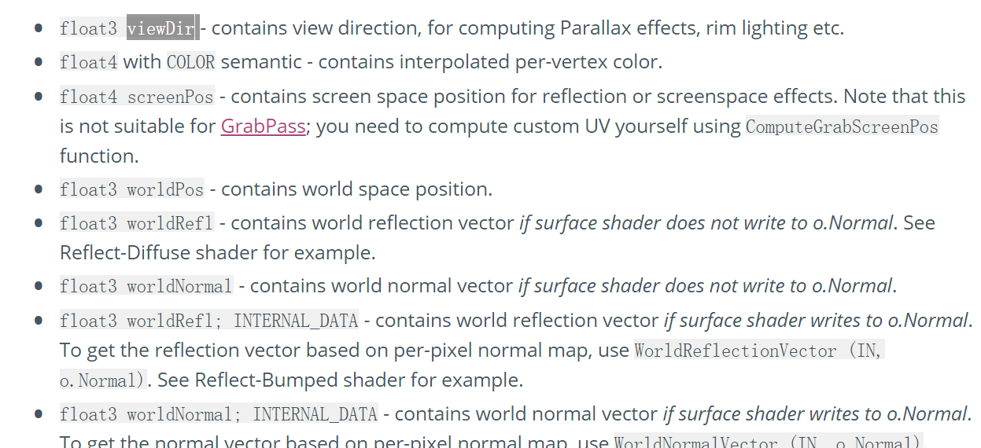

片段着色器的输出 ：

struct SurfaceOutput

{

fixed3 Albedo; // diffuse color

fixed3 Normal; // tangent space normal, if written

fixed3 Emission;

half Specular; // specular power in 0..1 range

fixed Gloss; // specular intensity

fixed Alpha; // alpha for transparencies

};